Заказ-наряд №
Клиника:_____________________________
Врач:________________________________
Пациент:_____________________________
Возраст пациента:_______________________
Техник:_______________________________
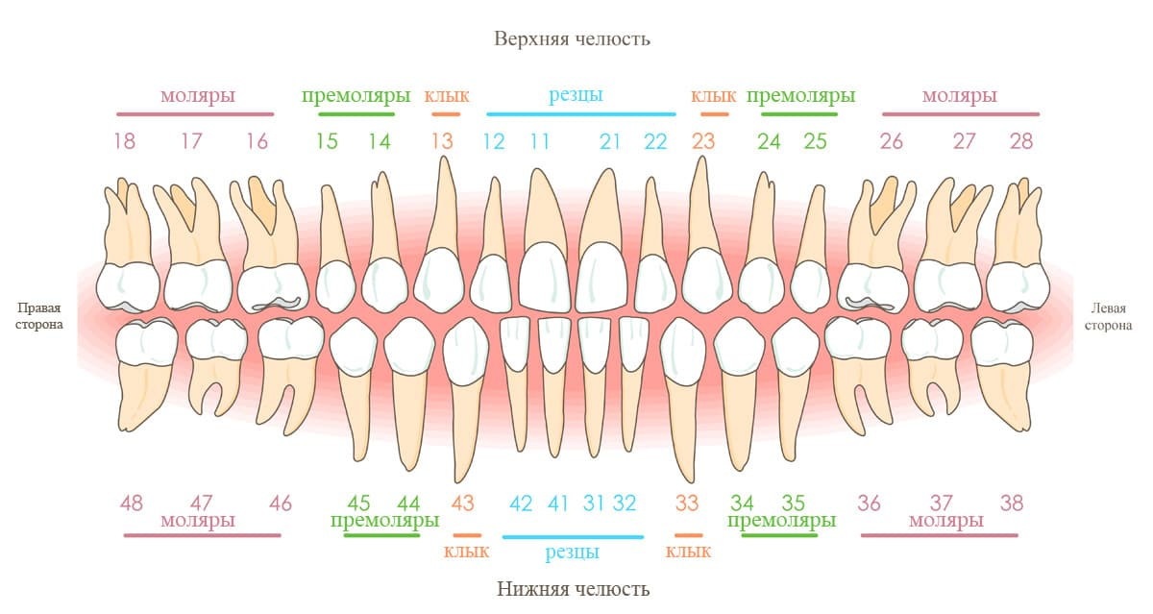
Цвет:______________
№ п/п | № зуба | Вид работы: | Кол-во | Цена, руб. | Стоимость, руб.

Комментарии:___________________________________________________________________________________________________________________________________________________________________________________________________________________________________________________________________________________________________________________________________________________________________________________________________________________________________________________________________________
Дата отгрузки работы: «____»_________________20______г./ время:_______/________
Примерка: «____»_________________20______г./ время:_______/________
Сдача работы: «____»_________________20______г./ время:_______/________дл

